**Почему двигатель нагревается и что с этим можно сделать?**

Во время использования автомобиля не редки случаи, когда происходит стремительное увеличение температуры охлаждающей жидкости до ее критического значения, что может привести к такому явлению, как нагрев двигателя. Рекомендуется в такой ситуации включить на полную мощность печку, остановиться и подождать пока остынет мотор. Если в системе охлаждения не большое давление, то можно долить воды в радиатор. При первой же возможности следует определить и исправить причины перегрева мотора.

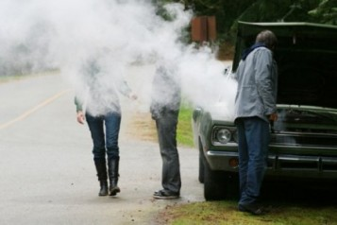

В первую очередь мотор может перегреться в результате недостатка охлаждающей жидкости. Это может произойти в результате течи в системе охлаждения. Выявить наличие такого подтекания можно по белым потекам на двигателе, а также образованию капель тосола под машиной при длительной стоянке. Внутреннюю течь, когда охлаждающая жидкость уходит в цилиндры и масло, выявить гораздо сложней, да и последствия от нее могут быть гораздо серьезней. Кроме возможности перегрева мотора можно добавить и опасность заклинивания коленвала и гидроудара.

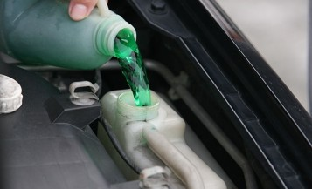

Еще одной причиной может быть низкая эффективность вентилятора радиатора. Низкая производительность его работы может возникнуть в результате ослабления натяжения ремня его привода либо в результате некорректной работы температурного датчика. Также это может произойти в результате сильного загрязнения ребер радиатора особенно летом в тех регионах, где присутствует большое количество тополей.

Также это может произойти в результате неисправности термостата. В таком случае он зависает в одном из двух положений, и происходит постоянная циркуляция охлаждающей жидкости по большому кругу, либо только по малому. В первом случае двигателю становится сложней достигнуть рабочей температуры, а во втором, он будет постоянно перегреваться. Причиной, по которой термостат вышел из строя может быть жесткая вода с большим содержание минералов и солей, либо чрезмерное использование герметика для системы охлаждения.

Четвертой причиной является осуществление неправильной регулировки системы впрыска или зажигания. Позднее зажигание способно привести к резкому росту температуры отработавших газов, возросшее тепло от которого будет передаваться на ГБЦ. Продолжительная работа мотора в условиях детонации способна стать причиной увеличения скорости износа деталей, силового агрегата.

[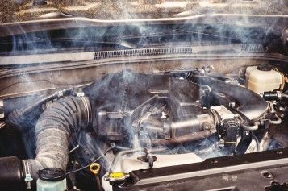](http://autoremka.ru/wp-content/uploads/2015/01/peregrev-motora.jpg)

В-пятых, это может произойти в результате длительной работы двигателя в условиях высокой нагрузки. Эффективность охлаждения мотора зависит напрямую от скорости оборота коленвала. Поэтому находясь в пробках, когда на низких оборотах система охлаждения работает малоэффективно, вероятность того что двигатель перегреется приближена к ста процентам.

Еще одной причиной перегрева мотора может стать прогоревший выпускной клапан. Наличие на нем трещины способно увеличить температуру отработанных газов, и как следствие, остальных деталей в моторе.

К седьмой причине можно отнести накопление отложений в полостях охлаждающей системы. Отложения возникают от минеральных солей, выделяющихся из охлажденной жидкости. При ее скоплении она просто перекрывает каналы, не позволяя теплу нормально отходить. В этом случае указатель температуры охлаждающей жидкости может даже не отреагировать на возникновения перегрева внутри мотора. Кроме описанного выше, отложения могут привести к кавитации полостей охлаждения, что может привести к возникновению сквозных дыр в системе.

[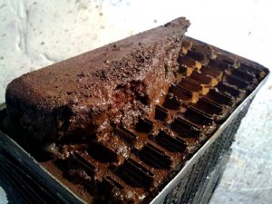](http://autoremka.ru/wp-content/uploads/2015/01/zagreznenie-ohlazhdayushhey-sistemyi.jpg)

Восьмой причиной перегрева мотора является наличие отложений в камере сгорания. При ее накоплении, происходит своего рода теплоизоляция. В большинстве случаев такое явление встречается в изношенных двигателях: в цилиндрах оказывается много масла, что приводит к осложнениям на стенках цилиндров. Возникший перегрев камер сгорания может привести к еще большему расходу масла, а также усилению этого явления. Как и в прошлом случае, на указатели температуры не будет видно, что мотор перегрет. Признаки, свидетельствующие о наличии в камерах сгораний отложений – сизый дым из выхлопной трубы, замедленная реакция мотора при нажатии педали газа, проблемы с запуском силового агрегата.

И последняя причина, по которой может наблюдаться повышенный нагрев мотора – это злоупотребление во время использования присадок к моторному маслу. Присадки способствуют наращиванию металлокерамического слоя на поверхности цилиндров, способствуя одновременно появлению эффекта, схожего с тем, который возникает во время накопления отложений на стенках цилиндров.